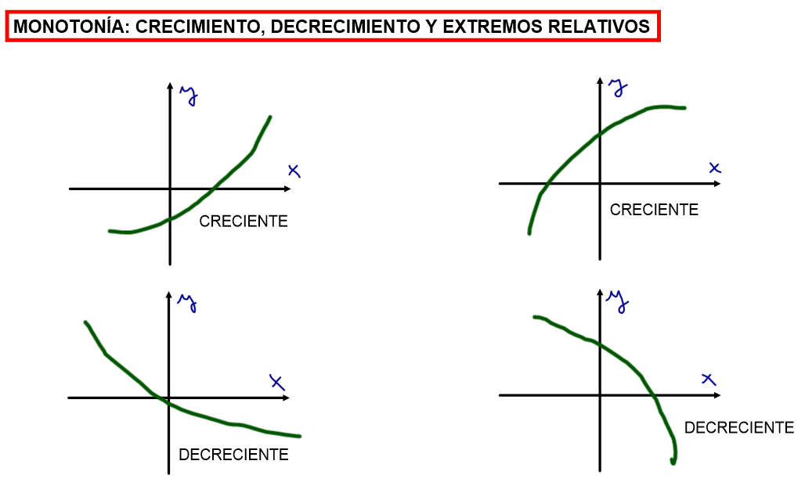

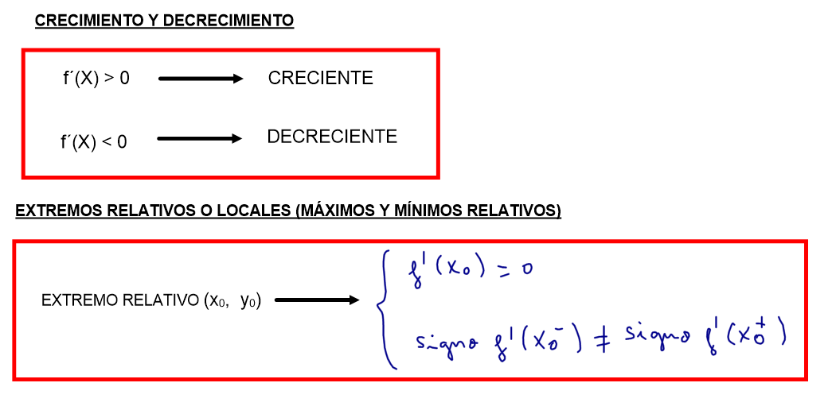

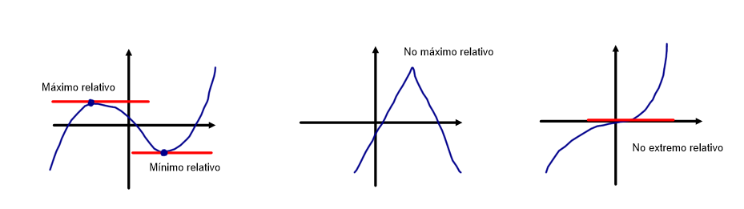

**Ejercicio 1**

Calcular los intervalos de crecimiento y decrecimiento, así como los máximos y mínimos relativos de la función:



**Ejercicio 2**

Calcular los intervalos de crecimiento y decrecimiento, así como los máximos y mínimos relativos de la función:

